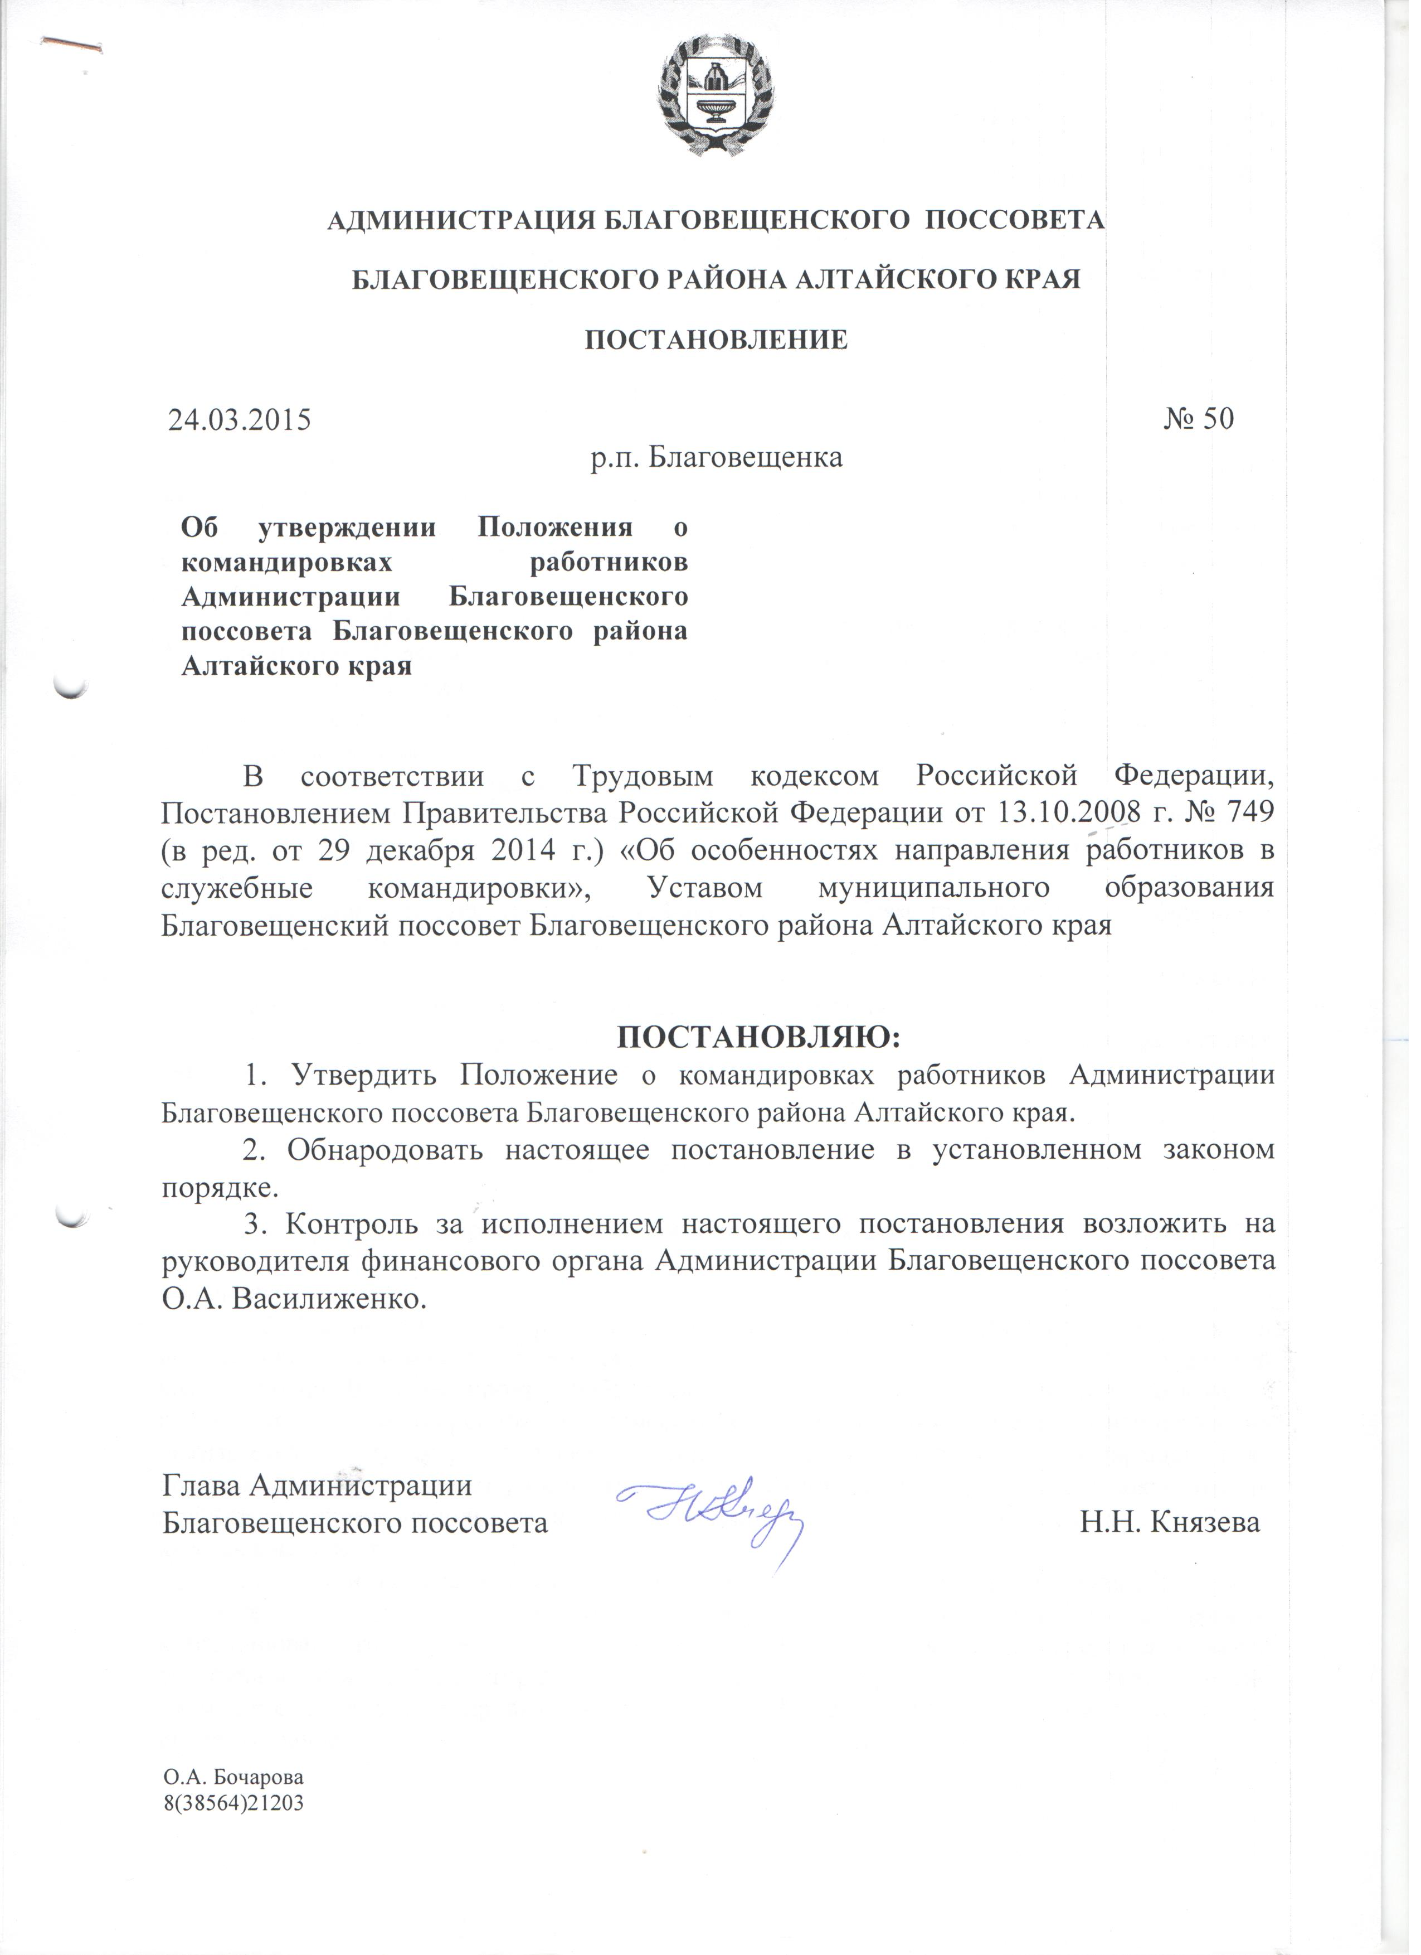

УТВЕРЖДЕНО
Постановлением Администрации Благовещенского
поссовета Благовещенского района Алтайского края
от « 24» марта 2015 г. № 50

ПОЛОЖЕНИЕ
о командировках работников Администрации Благовещенского поссовета Благовещенского района Алтайского края

1. Общие положения

1.1. Настоящее Положение разработано в соответствии с действующим законодательством Российской Федерации и определяет особенности порядка направления в служебные командировки работников Администрации Благовещенского поссовета Благовещенского района Алтайского края (далее – Администрация Благовещенского поссовета).
1.2. Служебная командировка – поездка работника по распоряжению главы Администрации Благовещенского поссовета на определенный срок для выполнения служебного поручения вне места постоянной работы.
1.3. Настоящее Положение распространяется на всех работников Администрации Благовещенского поссовета.
1.4. К служебным командировкам не относятся:
– служебные поездки работников, должностные обязанности которых предполагают разъездной характер работы, если иное не предусмотрено локальными или нормативно-правовыми актами;
– поездки в местность, откуда работник по условиям транспортного сообщения и характеру работы имеет возможность ежедневно возвращаться к местожительству;
– выезды по личным вопросам (без производственной необходимости, соответствующего договора или вызова приглашающей стороны);
– поступление на учебу и обучение на заочных отделениях образовательных учреждений высшего и дополнительного профессионального образования.

2. Срок и режим командировки

2.1. Срок командировки работников определяется решением главы Администрации Благовещенского поссовета с учетом объема, сложности и других особенностей служебного поручения.
2.2. Фактический срок пребывания сотрудника в месте командирования определяется по проездным документам, представляемым работником по возвращении из служебной командировки. В случае проезда работника к месту командирования или обратно к месту работы на личном транспорте фактический срок пребывания в месте командирования указывается в служебной записке. Служебную записку работник по возвращении из командировки представляет работодателю одновременно с оправдательными документами, подтверждающими использование личного транспорта (путевой лист, счета, квитанции, кассовые чеки и др.)
2.3. Днем выезда в командировку считается дата отправления поезда, самолета, автобуса или другого транспортного средства от места постоянной работы командированного, а днем приезда – дата прибытия транспортного средства в место постоянной работы. При отправлении транспортного средства до 24 часов включительно днем отъезда в командировку считаются текущие сутки, а с 00 часов и позднее – последующие сутки.
В случае если станция, пристань или аэропорт находятся за чертой населенного пункта, учитывается время, необходимое для проезда до станции, пристани или аэропорта. Аналогично определяется день приезда работника в место постоянной работы.
2.4. Явка работника на работу в день выезда в командировку или в день приезда из командировки решается по договоренности с главой Администрации Благовещенского поссовета.
2.5. На работника, находящегося в командировке, распространяются режим рабочего времени и правила распорядка предприятия, учреждения, организации, в которое он командирован.
2.6. В случае наступления в период командировки временной нетрудоспособности работник обязан незамедлительно уведомить о таких обстоятельствах работодателя.
Временная нетрудоспособность командированного работника, а также невозможность по состоянию здоровья вернуться к месту постоянного жительства подлежат удостоверению надлежаще оформленными документами соответствующих государственных (муниципальных) либо иных медицинских организаций, имеющих лицензию (сертификацию) на оказание медицинских услуг. За период временной нетрудоспособности командированному работнику выплачивается на общих основаниях пособие по временной нетрудоспособности.
Дни временной нетрудоспособности не включаются в срок командировки.
В случае временной нетрудоспособности командированного работника ему на общем основании возмещаются расходы по найму жилого помещения (кроме случаев, когда командированный работник находится на стационарном лечении) и выплачиваются суточные в течение всего времени, пока он не имеет возможности по состоянию здоровья приступить к выполнению возложенного на него служебного поручения или вернуться к месту своего постоянного местожительства.

3. Документальное оформление служебной командировки

3.1. Основанием для направления работника в служебную командировку является решение о направлении в командировку, оформляемое в произвольном виде.
3.2. На основании решения о направлении в командировку должностное лицо Администрации Благовещенского поссовета издает распоряжение о направлении в командировку.
3.3. Информация о командировании работника вносится в журнал регистрации работников, выбывающих в командировку.

4. Командировочные расходы

4.1. Средний заработок за время нахождения работника в командировке сохраняется за все рабочие дни недели по графику, установленному по месту постоянной работы.
4.2. Работнику, направленному в командировку, возмещаются
следующие расходы:
– на проезд до места назначения и обратно;
– по найму жилого помещения;
– суточные;
– фактически произведенные с разрешения или ведома работодателя и документально
подтвержденные целевые расходы:
– сборы за услуги аэропортов, комиссионные сборы;
– на проезд в аэропорт или на вокзал в местах отправления, назначения или пересадок;
– на провоз багажа;
– на служебные телефонные переговоры.
4.3. За каждый день нахождения в командировке, включая выходные и нерабочие праздничные дни, а также за дни нахождения в пути, в том числе за время вынужденной остановки в пути, работнику выплачиваются суточные.
Если работник может ежедневно возвращаться домой, то суточные не выплачиваются.
За каждый день нахождения в командировке работнику выплачиваются
суточные в размере 100,00 (сто) рублей.
4.4. Расходы по проезду к месту командировки и обратно к месту постоянной работы возмещаются командированному работнику в размере стоимости проезда воздушным, железнодорожным, водным и автомобильным транспортом общего пользования, включая страховые платежи по государственному обязательному страхованию пассажиров на транспорте, оплату услуг по предварительной продаже проездных билетов, расходы на пользование в поездах постельными принадлежностями.
4.5. Расходы в связи с возвращением командированным работником билета на поезд, самолет или другое транспортное средство могут быть возмещены с разрешения главы Администрации Благовещенского поссовета только по уважительным причинам (решение об отмене командировки, отзыв из командировки, болезнь) при наличии документа, подтверждающего такие расходы.
4.6. Возмещение расходов на перевозку багажа весом свыше установленных транспортными предприятиями предельных норм не производится.
4.7. Командированному работнику перед отъездом в командировку выдается денежный аванс в пределах сумм, причитающихся на оплату проезда, расходов по найму жилого помещения и суточных.
4.8. Работнику возмещаются фактические расходы по бронированию и найму жилого помещения, подтвержденные соответствующими документами, но не более 2000 (две тысячи) рублей за сутки.
Расходы по найму жилого помещения возмещаются за каждые сутки нахождения в пункте служебной командировки со дня прибытия командированного в пункт назначения и по день выезда из него.
4.9. За время задержки в пути без уважительных причин работнику не выплачиваются заработная плата, суточные, а также не возмещаются расходы по найму жилого помещения и другие расходы.

5. Плата за работу в выходные дни в командировке

5.1. Если работник выезжает в командировку в нерабочий (выходной, праздничный) день, то день отбытия считается первым днем командировки, оплата за который предоставляется в соответствии со статьей 153 Трудового кодекса РФ, то есть как за работу в выходной или нерабочий праздничный день. Аналогично решается вопрос в случае приезда работника из командировки в нерабочий (выходной, праздничный) день.
5.2. Работа в выходной или нерабочий праздничный день оплачивается не менее чем в двойном размере в соответствии со статьей 153 Трудового кодекса РФ. Конкретные размеры оплаты работы в выходной или нерабочий праздничный день могут устанавливаться коллективным договором, локальным нормативным актом, принимаемым с учетом мнения представительного органа работников, трудовым договором. При этом по желанию работника, работавшего в выходной или нерабочий праздничный день, ему может быть предоставлен другой день отдыха. В этом случае работа в выходной или нерабочий праздничный день оплачивается в одинарном размере, а день отдыха оплате не подлежит.

6. Гарантии при направлении работников в служебные командировки

6.1. На основании статьи 167 Трудового кодекса РФ при направлении работника в служебную командировку, а также во время нахождения работника в пути к месту командирования (из места командирования) ему гарантируются сохранение места работы (должности) и среднего заработка, а также возмещение расходов, связанных со служебной командировкой.
6.2. В случае направления работника-совместителя в командировку одновременно по основной работе и работе, выполняемой на условиях совместительства, средний заработок сохраняется у обоих работодателей, а возмещаемые расходы по командировке распределяются между командирующими работодателями по их взаимному соглашению.
6.3. При направлении в командировку работнику выдается денежный аванс на оплату:
– расходов на проезд;
– расходов по найму жилого помещения;
– дополнительных расходов, связанных с проживанием вне места постоянного жительства (суточные).

7. Порядок представления отчетности, связанной с направлением работников
в служебные командировки

7.1. В течение трех рабочих дней со дня возвращения из служебной командировки работник обязан представить в бухгалтерию авансовый отчет об израсходованных им суммах.
Вместе с авансовым отчетом передаются в бухгалтерию документы (в оригинале), подтверждающие размер произведенных расходов, с указанием формы их оплаты (наличными, чеком, кредитной картой, безналичным перерасчетом).
7.2. К авансовому отчету прилагаются следующие документы:
– документы, подтверждающие расходы по найму жилого помещения;
– документы, подтверждающие уплату сборов за услуги аэропортов, железнодорожного транспорта, иных комиссионных сборов (включая оплату услуг по оформлению проездных документов и предоставлению в поездах постельных принадлежностей);
– документы, подтверждающие расходы на проезд до места назначения и обратно, если указанные расходы производились работником лично;
– документы, подтверждающие расходы на провоз багажа.
7.3. Остаток денежных средств свыше суммы, использованной согласно авансовому отчету, подлежит возвращению работником в кассу, не позднее трех рабочих
дней после возвращения из командировки.
7.4. В случае невозвращения работником остатка средств в срок, определенный в пункте 7.3. настоящего Положения, соответствующая сумма возмещается путем удержания из заработной платы работника с учетом предельной суммы удержания, установленной статьей 138 Трудового кодекса РФ.
7.5. Не позднее трех рабочих дней со дня возвращения из служебной командировки работник обязан подготовить и представить должностному лицу, принявшему решение о командировании, отчет о проделанной им работе либо об участии в мероприятии, на которое он был командирован.
Работником, командированным для выполнения определенных задач, к отчету о командировке прилагаются оригиналы либо ксерокопии документов, полученных им или подписанных и врученных им от имени Администрации Благовещенского поссовета.
Работником, командированным для участия в каком-либо мероприятии, к отчету о командировке прилагаются полученные им как участником мероприятия материалы.

Образец
______________________
______________________
______________________
______________________
______________________
______________________

Служебная записка

Сообщаю, что я отправился в командировку « » 20 г. в ч. мин. из _______________ в ______________________, используя собственный транспорт:

Наименование
Марка
Регистрационный номер

Вернулся обратно « » 20 г. в ч. мин.

Таким образом, продолжительность поездки составила __________ календарный(ых) день(дней).

Приложение:

1. Путевой лист.

2. Кассовые чеки АЗС от « » 20 г. и « » 20 г.

3. Квитанция гостиницы « » от « » 20 г.

« » 20 г. _______________ / /

